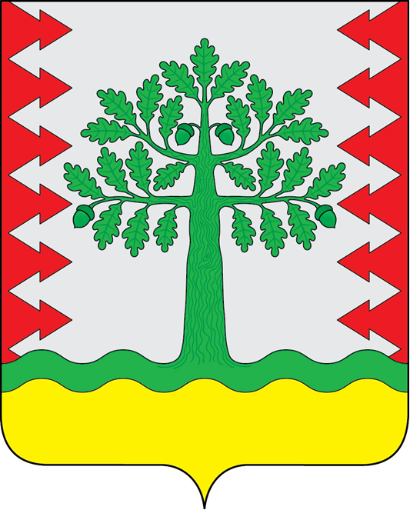

С Е Л Ь С К А Я Д У М А
муниципального образования «Сельское поселение
«Деревня Малая Песочня» Кировского района

РЕШЕНИЕ

12.12.2023 № 99

О проекте решения Сельской Думы «О бюджете муниципального образования «Сельское поселение «Деревня Малая Песочня» на 2024 год и на плановый период 2025 и 2026 годов»

Рассмотрев проект бюджета муниципального образования «Сельское поселение «Деревня Малая Песочня» на 2024 год и на плановый период 2025 и 2026 годов, руководствуясь действующим законодательством

СЕЛЬСКАЯ ДУМА РЕШИЛА:

1. Принять проект решения Сельской Думы «О бюджете муниципального образования «Сельское поселение «Деревня Малая Песочня» на 2024 год и на плановый период 2025 и 2026 годов» (прилагается).
2. Назначить публичные слушания по проекту решения Сельской Думы «О бюджете муниципального образования «Сельское поселение «Деревня Малая Песочня» на 2024 год и на плановый период 2025 и 2026 годов» на 19 декабря 2023 года в 14 часов в здании М. Песоченского СДК по адресу: Калужская область, Кировский район, д. Малая Песочня ул. Центральная д.8.
3. Настоящее решение вступает в силу с момента его принятия и подлежит обнародованию вместе с проектом бюджета муниципального образования «Сельское поселение «Деревня Малая Песочня» на 2024 год и на плановый период 2025 и 2026 годов, выносимого на публичные слушания.

Глава сельского поселения Е.И. Драченникова

